Лабораторная работа №8

25-ПОИТ

ВЫПОЛНИЛ

Грицук Дмитрий Сергеевич

Тема: создание макрокоманд. Импорт и экспорт данных

Цель: сформировать умения создавать отчеты в системе управления базами данных Microsoft Access

Вариант 4.

Для форм «Фототовары» и «Дилеры», создали макросы для перехода между формами.

Конструктор макросов:

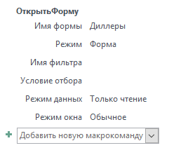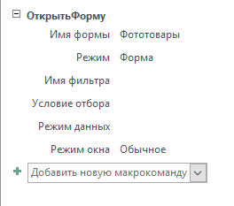\

Рисунок 1 – Конструктор макросов, переходов между форм

Конструктор макроса перехода между отчётами, с условием отбора:

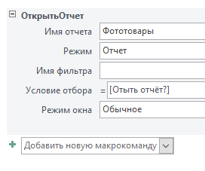ц

Рисунок 2 – Конструктор макроса перехода на другой отчёт, с условием отбора

Конструктор макросов одновременного запроса:

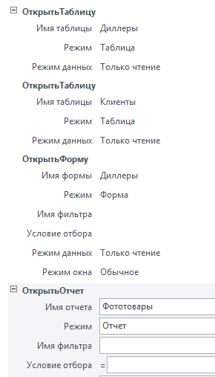

Рисунок 3 – Одновременный макрос